|  |
| --- |
| **Temat tygodnia:** **HOP, NA WAKACJE!** |
| **Poniedziałek: Piękna nasza Polska cała**  1. Poproś Rodzica o przeczytanie wiersza Marii Terlikowskiej „Morze, morze”.  **Morze, morze…**  To globus,  Już widać z samego wyglądu,  że więcej na Ziemi jest morza niż lądu.  I właśnie dlatego, że tyle jest mórz –  po morzach musimy żeglować – i już!  Kto zechciałby Ziemię objechać po lądzie,  gdy wsiądzie w Warszawie – nad morzem wysiądzie.  Podrapie się w głowę, popatrzy na morze –  i wróci do domu w fatalnym humorze.  A morzem i owszem!  A morzem najłatwiej:  na statku, na jachcie, a nawet na tratwie!  Na północ, południe, na zachód, na wschód  więc trzeba żeglować, to proste jak drut. (…)  2. Odpowiedz na pytania dotyczące wysłuchanego wiersza.  – Co zajmuje większą powierzchnię Ziemi – woda czy ląd?  – Czy da się objechać całą kulę ziemską tylko po lądzie?  – Czym możemy podróżować po zbiornikach wodnych?  – Jak nazywa się polskie morze?  3. Czy wakacje można spędzać tylko nad morzem? Czy znasz inne ciekawe miejsca w Polsce? Przyjrzyj się mapie Polski (**załącznik 1**) i wskaż na niej: Morze Bałtyckie, Góry Tatry, miasto Warszawa, miasto Kraków, Mazury.  4. Obejrzyj zdjęcia przedstawiające góry Tatry oraz Morze Bałtyckie. Pokoloruj te litery, które potrzebne są do napisania wyrazu morze i wyrazu góry. (**załącznik 2**).  5. Obejrzyj film edukacyjny na temat lata w Polsce. Po obejrzeniu filmu opowiedz:  Jakie są oznaki lata?  Co można robić nad morzem?  Co można robić w górach?  Jak można spędzać wakacje w mieście, a jak na wsi?  <https://www.youtube.com/watch?v=-VbbJIqfcgA>  6. Czy pamiętasz kiedy rozpoczyna się kalendarzowe lato? A kiedy się kończy?  Odszukaj w kalendarzu daty 22 czerwca i 23 września. Jakie to dni tygodnia?  7. Wykonaj pracę plastyczną „Słoneczna plaża”. Do jej wykonania potrzebujesz plasteliny, farby, piasku, kolorowego papieru i co jeszcze masz pod ręką.  źródło: mamawdomu.pl |
| **Wtorek: Bezpieczne wakacje**  1. Obejrzyj film na temat bezpiecznego wypoczynku nad wodą.  <https://www.youtube.com/watch?v=Ui-ndYWcThA>  2. Obejrzyj film na temat bezpieczeństwa w górach.  <https://www.youtube.com/watch?v=wS4SRvkvLio>  3. Jakich innych zasad należy przestrzegać, aby być bezpiecznym podczas wakacji? Przyjrzyj się ilustracjom znajdującym się w karcie pracy 5 na stronie 63 i odpowiedz na pytanie.  4. Wykonaj ćwiczenia z KP5 str. 64, 65  5. Poproś Rodzica o przeczytanie kilku historyjek, które mogłyby Ci się zdarzyć podczas wakacji. Zastanów się jak powinieneś/aś się zachować.  *Jesteście w lesie. Rodzice i pewna miła starsza pani zbierają jagody. Wy, zamiast pilnować się rodziców, spacerujecie po lesie, gonicie motylka i po chwili zauważacie, że zgubiliście się. Jest pani, ale nie ma rodziców. Jak zachowacie się w takiej sytuacji?*  *Na placu zabaw wasza koleżanka zraniła się w kolano. Głośno płacze, a z kolana leci jej krew. Jak możecie jej pomóc?*  *Bawicie się na promenadzie pełnej spacerujących turystów. Wszystko dookoła was jest ciekawe, pyszne lody i gofry, kolorowe stragany z pamiątkami. Nawet nie zauważacie, kiedy gubicie się rodzic. Jak postąpicie w takiej sytuacji?*  6. Wysłuchaj zdań i określ, czy się z nimi zgadzasz, czy też nie.  -Dzieci mogą samodzielnie kąpać się w morzu.  -Na plaży można oddalać się od rodziców.  -Wycieczki w górach są udane i bezpieczne, gdy towarzyszą nam dorośli opiekunowie.  -Dziecko powinno znać swój adres zamieszkania.  -Wszystkie dzieci powinny znać numery alarmowe.  -Należy nosić elementy odblaskowe niezależnie od pory roku.  -W każdym lesie można rozpalać ognisko.  -W górach spacerujemy i chodzimy po wyznaczonych ścieżkach.  7. Dziś wyjątkowy dzień- Dzień Ojca. Wykonaj z tej okazji laurkę dla Taty oraz rysunek przedstawiający, w jaki sposób spędzacie wspólnie wolny czas. Złóż Tacie życzenia i postaraj się pomóc mu w różnych obowiązkach. Na pewno się ucieszy :) |
| **Środa: Jedziemy na wakacje**  1. Rozwiąż zagadki.  Lokomotywa ciągnie wagony,  jedzie po torach we wszystkie strony.  Zawiezie latem dzieci nad morze.  Co to? Czy ktoś mi zgadnąć pomoże? (pociąg)  Co to za pojazd? Mknie przez ulice,  ma cztery koła i kierownicę.  Gdy trzeba ruszać i drzwi zamykać,  dzieci siadają w swych fotelikach. (samochód)  Ma siodełko, kierownicę, koła i pedały.  Jeśli umiesz na nim jeździć, zwiedzisz wnet świat cały. (rower)  Ma dwa duże skrzydła,  niczym ptak po niebie leci,  wiezie wielu pasażerów.  Czy znacie taki pojazd, dzieci? (samolot)  Pływa po morzach i oceanach,  może też płynąć po rzece.  Przewozi ludzi na swym pokładzie,  nim na przejażdżkę się wybierzecie. (statek)  Choć to nie pociąg, jeździ po torach,  kieruje nim motorniczy.  W mieście ten pojazd ma swe przystanki,  napędza go prąd elektryczny. (tramwaj)  – Jakie inne pojazdy znasz?  – Spróbuj ułożyć o nich zagadki.  2. Wymyśl krótką historyjkę zawierającą nazwy różnych pojazdów oraz rozpoczynającą się od słów **„*Wyruszyliśmy w wakacyjną podróż…”.***  3. Poproś Rodziców o przeczytanie wiersza Marty Berowskiej, a następnie wykonaj **ćwiczenia z KP 5 s. 60.**  **Kto najszybszy? Kto najważniejszy?**  W pokoju na półce między zabawkami  Rozpycha się wielki samolot skrzydłami.  – Ja jestem najszybszy, ja latam po niebie!  Dlatego najwięcej miejsca chcę dla siebie!  Odezwał się z kąta mały samochodzik:  – O co jest ta sprzeczka?  Czy ci o to chodzi, że latasz w powietrzu?  My jeździmy drogą, tam gdzie samoloty dolecieć nie mogą!  – Ja także dość szybko mknę z pasażerami  – powiedział autobus i mrugnął światłami,  a statek zatrąbił:  – Co mi tam przestworza,  gdy ja oceany przemierzam i morza!  Pociąg użył gwizdka:  – No cóż, jestem stary,  jeżdżę wolno, ale mam najwięcej pary.  Moich 5 wagonów rzędem grzecznie stoi.  Weźcie dobry przykład z tych wagonów moich.  4. Policz ile słów znajduje się w poszczególnych zdaniach:  Ojciec Wirgiliusz leciał samolotem.  Ten samolot był bardzo duży.  Może kiedyś polecę wspaniałym samolotem.  5. Jaką głoskę słyszysz na początku i na końcu słowa: balon, samolot, helikopter, rakieta.  6. Wykonaj ćwiczenia z KP5, s. 61.  7. Spróbuj wykonać łódkę z papieru metodą origami. Poniżej znajdziesz instrukcję.  <https://www.youtube.com/watch?v=mD4BbN_Pa9A>  8. Posłuchaj wakacyjnej piosenki.  <https://www.youtube.com/watch?v=By6dA9peBi4> |
| **Czwartek: Prawa, lewa**  1. Posłuchaj opisu i wykonaj według niego rysunek.  *Krzyś zbudował na plaży piękny zamek z piasku. Postanowił zrobić sobie zdjęcie pamiątkowe obok zamku, a że nie chciał być sam na zdjęciu, poprosił mamę, żeby stanęła z prawej strony zamku. Siostrę ustawił po lewej stronie, sam stanął za zamkiem. Jak myślicie, co robił tata?*  2. Zabawa ruchowa „Dotknij podłogi”. Potańcz do swojej ulubionej piosenki. Podczas przerwy w muzyce (Rodzic zatrzymuje odtwarzanie w dowolnym momencie) zatrzymaj się i wykonaj polecenie np. Podłogi dotyka: lewa ręka – prawa noga; prawa ręka – lewa noga, lewe kolano, kolana i prawy łokieć.  3. Zabawa „Chodzenie pod dyktando”. Rodzic mówi: Zrób dwa kroki w prawo, teraz trzy kroki w lewo, cztery kroki do tyłu, jeden do przodu, pięć w lewo, sześć w prawo.  Zamiana ról- tym razem Rodzic chodzi pod dyktando, a dziecko wypowiada polecenia **(ważne- należy celowo się pomylić, aby dziecko to zauważyło i poprawiło nas)**.  4. Pokoloruj na zielono rybki, które płyną w prawą stronę, a na pomarańczowo te, które płyną w lewą stronę. **(Załącznik 3)**  5. Pokoloruj strzałki według wzoru **(Załącznik 4**).  6. Narysuj na kartce papieru figury geometryczne prawą ręką, a następnie lewą ręką. Porównaj wygląd figur.  7. Poćwicz rzucanie do celu. Postaw miskę na podłodze i wycofaj się  o 5 dużych kroków. Spróbuj trafić piłką do miski, rzucając najpierw prawą,  a następnie lewą ręką. |
| **Piątek: Wakacje z głową**  1. Z czym kojarzą się wakacje? Poćwicz czytanie.    Źródło: przedszkolankowo.pl  2. Zabawa „Dokończ zdanie”- doskonalimy umiejętność budowania dłuższych wypowiedzi na zadany temat. Spróbuj ułożyć zakończenie do podanych początków zdań:  Latem lubię…  Nad morzem…  W wakacje chciałabym/chciałbym pojechać…  Kiedy jest bardzo gorąco…  Na wycieczkę zabieram…  3. „Gdzie dzieci pojadą na wakacje?” – Przeczytaj wyrazy i odgadnij, jakie miejsca można odwiedzić podczas wakacji.  1. jagody las stodoła krowa  2. piasek fale łopatka wiaderko mewa    3. plecak baca owce hala stok  4. namiot jezioro kajak ryby  Odp. 1- wieś, 2- morze, 3- góry, 4- Mazury  4. Rozwiąż zagadki.  – Mocny, silny deszcz. (ULEWA)  – Na biwaku lub kempingu będzie naszym domem. (NAMIOT)  – Pakujemy do niego rzeczy potrzebne na wycieczce. (PLECAK)  – Aktualna pora roku (LATO)  – Przykrywamy się nim, gdy jest zimno. (KOC)  – Duże zbiorniki wodne na Mazurach. (JEZIORA)  – Jest na plaży i w piaskownicy. (PIASEK).  5. Wykonaj ćwiczenia z KP5, s. 62.  6. Narysuj kredkami swoje wakacyjne plany. Życzymy Ci, aby wszystkie stały się rzeczywistością :) |
| **Żabki nie zapominajcie, aby trochę się poruszać :)**  [**https://www.youtube.com/watch?v=m2WsGrvCx_w**](https://www.youtube.com/watch?v=m2WsGrvCx_w)  [**https://www.youtube.com/watch?v=2T6eW_b3saQ**](https://www.youtube.com/watch?v=2T6eW_b3saQ) |

Załącznik 1

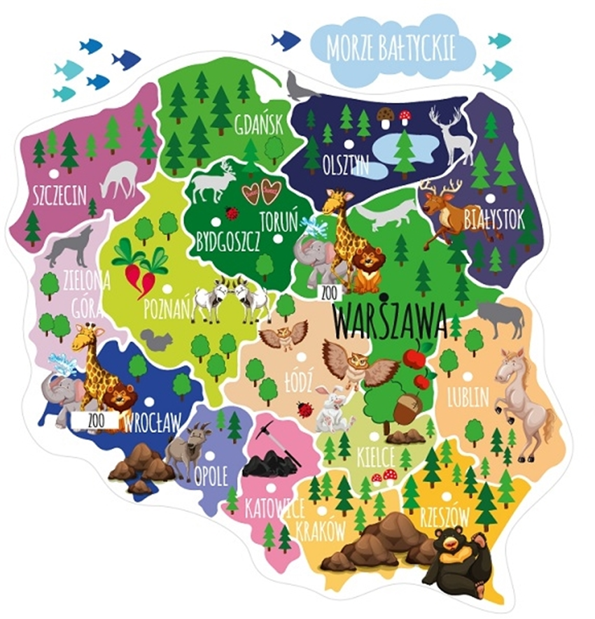

źródło: blogspot.com

Załącznik 2

Tatry

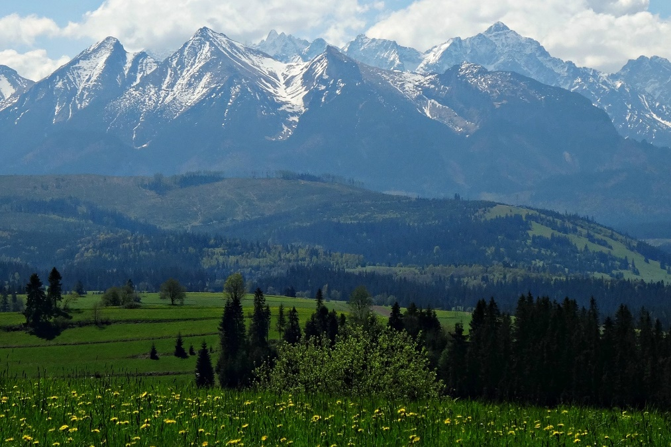

Morze Bałtyckie

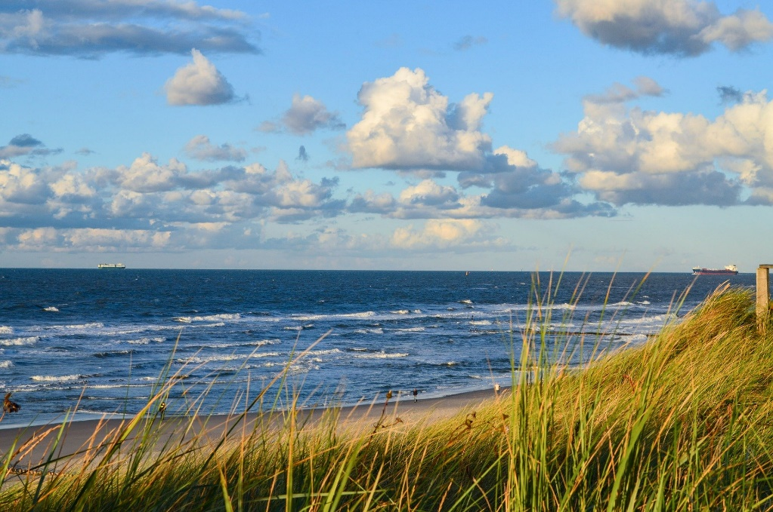

źródło zdjęć: pixabay.com

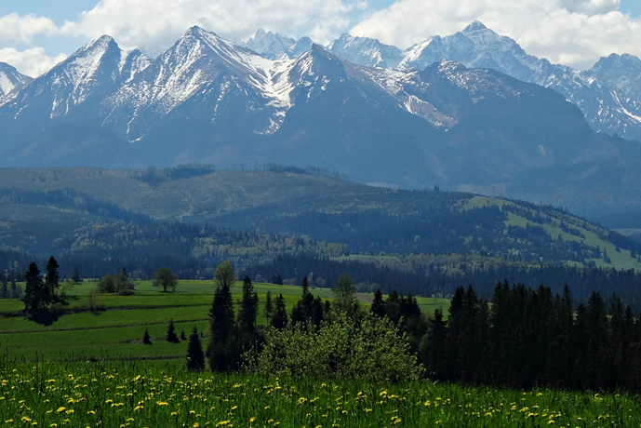

|  |  |  |  |  |
| --- | --- | --- | --- | --- |
| **góry** | | | | |
| **a** | **b** | **g** | **o** | **r** |
| **l** | **ó** | **e** | **y** | **t** |

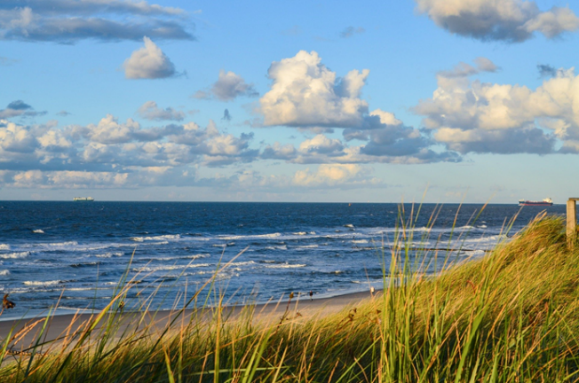

|  |  |  |  |  |
| --- | --- | --- | --- | --- |
| **morze** | | | | |
| **o** | **d** | **z** | **n** | **e** |
| **ż** | **r** | **t** | **m** | **i** |

Załącznik 3

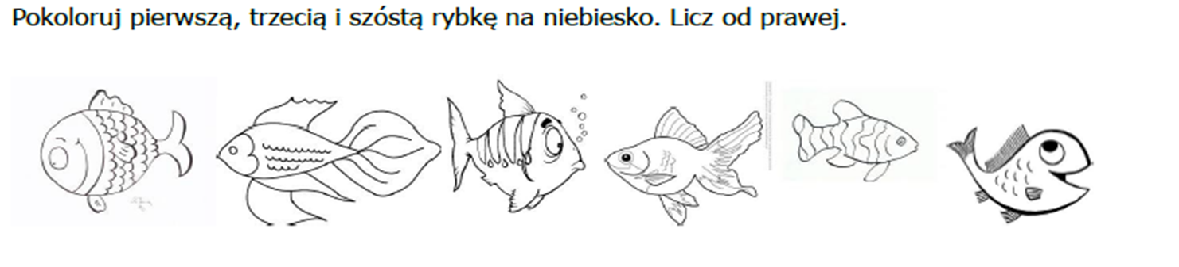

Załącznik 4

